

ATENCIÓN, LAICOS
POR Pablo Dabezies

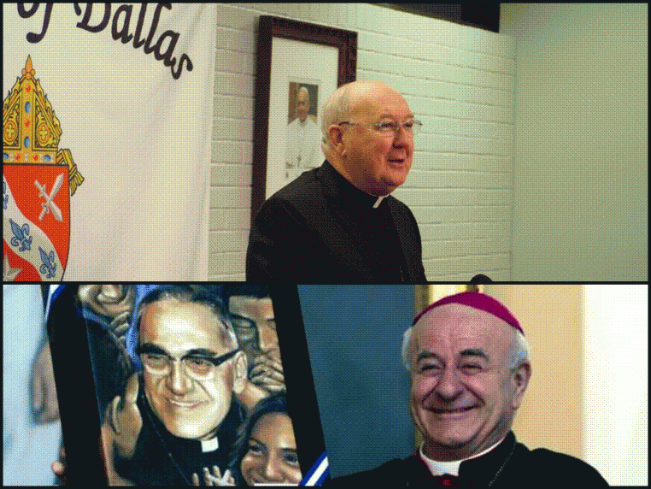
El pasado 17 de agosto, con la Carta apostólica en forma de Motu proprio “Sedula Mater” (Madre solícita; firmada el día 15/8), el papa Francisco constituyó el nuevo “Dicasterio vaticano para los laicos, la familia y la vida”. El mismo obispo de Roma había anunciado su creación en pleno sínodo sobre la familia, el 22 de octubre del año pasado, y más recientemente, el 4 de junio último, se había comunicado la concreción de la reforma. Se sigue avanzando así en la reorganización de la Curia romana, en la que el llamado G9 de cardenales, que continúa sin pausas su trabajo de consejo del Papa, está jugando un papel central.
Decisión y primeros indicios
“Tras haber evaluado cuidadosamente todas las cosas, por nuestra autoridad apostólica establecemos el Dicasterio para los laicos, la familia y la vida, que se regirá por estatutos especiales. Las competencias y funciones que hasta ahora pertenecían al Pontificio Consejo para los Laicos y al Pontificio Consejo para la Familia, serán transferidos a este Dicasterio a partir del próximo 1 de septiembre, con la definitiva supresión de los Pontificios Consejos antes mencionados”. Así dice la parte resolutiva del documento, y en la fundamentación se señala sencillamente: “La Iglesia, madre solícita, a través de los siglos siempre ha tenido cuidado y respeto a los laicos, la familia y la vida, manifestando el amor del Salvador misericordioso para la humanidad […] “Con este fin, solicitamos rápidamente a los Dicasterios de la Curia Romana que se adapten a la situación de nuestro tiempo y de las necesidades de la Iglesia universal. En particular, nuestro pensamiento se dirige a los laicos, la familia y la vida, a los que queremos ofrecer apoyo y ayuda, porque son testigos activos del Evangelio en nuestro tiempo y una expresión de la bondad del Redentor”.
Anunciada y esperada, la decisión está generando una serie de comentarios sobre cómo influirá el nuevo dicasterio en la acción de la Iglesia en estos campos vitales: el laicado, el famoso “gigante dormido” (que recorre un lento despertar); la familia, experiencia laical fundamental, puesta en el primer plano de la atención por el proceso sinodal, incluida la “Amoris laetitia”; y la vida, con todo lo que está en juego en su defensa, protección y promoción.
En ese sentido, los comentaristas están concentrando sus análisis en los nuevos nombramientos que se han revelado el mismo 17. Por un lado, y de forma sorpresiva, el de quien ha sido llamado a presidir el nuevo cuerpo, el hasta ahora obispo de Texas (EE. UU.). Kevin J. Farrell. Responsable más directamente de lo que tiene que ver con la familia, se ha designado al arzobispo Vincenzo Paglia, actual presidente del Pontificio Consejo para la Familia (el actual nombramiento es como Presidente de la Pontifica Academia para la Vida y Canciller del Instituto Juan Pablo II para Estudios sobre el Matrimonio y la Familia). Y finalmente, al P. Pierangelo Sequeri, actualmente presidente de la Facultad de Teología de Italia Septentrional (sede central en Milán), para acompañar a Paglia con la dirección del citado Instituto.
El conjunto de los nombramientos, opina Luigi Accattoli, experimentado vaticanista e importante figura laical de la Iglesia italiana, “permite prever una línea de acción bien en sintonía con la pastoral de la familia delineada por Francisco con la exhortación “La alegría del amor”, que ha abierto puertas a las ‘familias heridas”.
De dónde venimos y para dónde prever que iremos
Las reacciones a los anuncios, que todavía son pocas, marcan en general más optimismo para el futuro en este campo de la familia y la vida que en el de los laicos. En él lo que prevalece es la espera, ya que el obispo Farrell no es especialmente conocido (hay un hermano suyo también obispo en la Curia). Será muy importante conocer, aunque aún no se sabe cuándo se procederá a ello, el nombramiento de los sub-secretarios para cada uno de los tres sectores. Deberán ser obligatoriamente laicos, según las disposiciones que regirán el dicasterio (conocidas el 4 de junio). Ya hay quienes especulan con una mayor participación de mujeres en esas responsabilidades.
En todo caso, a este nivel de la promoción de un laicado cada vez más responsable y participante, no se puede afirmar que desde la llegada de Francisco a la sede de Roma haya habido novedades de relieve. No tanto por él, sino por quienes estaban a cargo hasta ahora del Consejo para los Laicos, presidido por el cardenal Rylko. Seguramente no estaremos lejos de la verdad si decimos que su dinámica de trabajo, sus prioridades, y también su composición, había quedado polarizada desde los años 80 del siglo pasado, por una gran preeminencia de los llamados “movimientos laicales y nuevas comunidades eclesiales”. En cuanto que el acompañamiento del laicado más marcado por su inserción local, diocesana, parroquial (ni qué decir el de las comunidades de base y afines), en el día a día que constituye la vida de la mayoría de los laicos, quedó más librado a sí mismo. Esta es una impresión que se fue instalando en las que hasta hace poco eran consideradas periferias de la Iglesia.
Pero en los grandes documentos, así como en diversos discursos, o a través de gestos significativos, Francisco ha ido mostrando una creciente atención al laico “común y corriente”, diríamos. Desde el llamado a los jóvenes en Brasil a “hacer lío” (otra manera, parece, de decir, participen con libertad, no estén esperando a que les den permiso), hasta su inédita carta al presidente de la Comisión para América Latina (CAL), con una crítica muy severa al clericalismo y una reivindicación vigorosa de la autonomía y dignidad de la presencia de los cristianos en el terreno político. Y alertando que si es verdad que desde el Vaticano II estamos diciendo que es “la hora de los laicos”, parecería que se nos ha parado el reloj… Sin olvidar que los aludidos movimientos no tienen ahora en el Vaticano el protagonismo que supieron tener en los pontificados de Juan Pablo y Benedicto.
Habrá que ver también cuánto será tenida en cuenta esa dinámica que Bergoglio está promoviendo cada vez más, la de una Iglesia sinodal, con la consiguiente descentralización e importancia progresiva dada a las Iglesias locales, llamadas a asumir un protagonismo y fidelidad a su realidad cada vez mayores. Esto, por ejemplo, requiere repensar algunos aspectos de la lógica de las JMJ, que en algunos momentos, o en algunas mentalidades, funcionan como una especie de “suplencia” de las dinámicas locales.
En cuanto a las dimensiones de la familia y la vida también venimos de unas décadas complejas, por decir lo menos, en que hemos estado muy agitados por polémicas agudas en lo interno, potencialmente fecundas pero signadas por poca libertad para expresarse. Y en lo externo, afirmando nuestras convicciones pero de manera en general agresiva, o dicho de otra manera, a la defensiva. Esto está en vías de superación, ya que existe la voluntad de que en la Iglesia se discuta con “libertad y parresía”, para citar el binomio con que el Papa exhortó a los obispos al comienzo del sínodo extraordinario de octubre de 2014. Y que a pesar de ello demora en ser aceptado como clima normal entre cristianos. La misma primera recepción de la “Amoris laetitia” está mostrando, junto a mucha alegría y adhesión, reacciones de desconcierto y gran reserva ante la invitación a no pretender cerrar apresuradamente las cuestiones, a seguir discerniendo en Iglesia el camino más evangélico para identificar y vivir la voluntad del Señor en nuestros días y realidad. En una actitud de salida, que supere repliegues identitarios.
Recordemos también que venimos de los años de los “principios (o valores) no negociables”, que, al menos en su interpretación e intentos de aplicación a situaciones concretas, llevaban a regimentar de modo uniforme la acción de los laicos en la sociedad. De modo muy neto, Francisco se desmarcó de esa concepción cuando al terminar su primer año en Roma, en una entrevista, afirmó que “nunca he entendido esa expresión ‘valores no negociables”. Y ha cambiado la forma de intervenir en el terreno de las polémicas sobre la familia y la vida, dejando así un ancho cauce para la responsabilidad y acción de las Iglesias locales y cada cristiano. El mismo Accattoli hace notar que los nombramientos de Paglia y Sequeri, permiten augurar un alineamiento estrecho del nuevo dicasterio con la enseñanza y sensibilidad del Papa, de los sínodos, en especial de la “Amoris laetitia”. Advirtiendo además que en los últimos dos años, coincidiendo con las discusiones del proceso sinodal, sobre todo el Instituto Juan Pablo II para Estudios sobre el Matrimonio y la Familia (que tiene 5 centros asociados en los diversos continentes), “había mostrado mucha reserva sobre la línea propuesta por Francisco”.
Pero, ¿quién es Kevin Farrell?
La incógnita mayor es sin embargo el nombramiento del principal responsable del nuevo organismo vaticano, el obispo de Texas. Más cuando algunas de las primeras informaciones decía que “proviene de los Legionarios de Cristo”.
La prestigiosa revista de los jesuitas norteamericanos, America, traza un retrato completo de Farrell. Nació en Dublin, está por cumplir sus 69 años, y a los 19 entró a los Legionarios, realizó diversos estudios en los 70 (Salamanca, Roma: Gregoriana y Angelicum, Notre Dame), y fue ordenado en Roma en 1978. A raíz de la crisis que golpeó a esa congregación a partir de los mismos 70, Farrell la abandonó debido a “diferencias de opinión” con los superiores, como él mismo lo ha dicho. Entonces decidió marchar a los Estados Unidos (había estado también en México, como capellán en la Universidad de Monterrey) y se incardinó en la arquidiócesis de Washington a inicios de los 80, en la que fue teniendo diversas responsabilidades pastorales. Entre ellas, director del Centro Católico Hispano y de la Caritas diocesana. A finales de 2001 fue elegido obispo auxiliar de la diócesis capitalina, y en marzo de 2007 obispo de Dallas.
Encontró una diócesis muy golpeada por los casos de pederastia en el clero, y según los testimonios, Farrell se manejó muy bien, de tal modo que Jerry Lastelick, abogado que había hostigado mucho al anterior obispo por su actuación en ese terreno, declaró al final de ese año: “El obispo Farrell continuó consolidando ese buen comienzo trabajando duro para unir la comunidad católica en una diócesis que ha servido con gran competencia desde el inicio”.
En el Vaticano sugieren que Francisco lo ha elegido para este ministerio porque es conocido por ser un “pastor con olor a oveja”, que en sus 14 años de obispo ha promovido un mayor compromiso de los laicos. Y es admirado por sus pares en la Conferencia Episcopal como hombre de diálogo. También se lo señala como muy identificado con la línea y estilo del actual obispo de Roma, en lo particular con respecto a la familia. Ha declarado sentirse muy feliz con la exhortación apostólica “La alegría del amor”.
Otros observadores piensan que su nombramiento responde también al deseo del Papa de devolver a la Iglesia de los EE. UU. un lugar de significación en la Curia romana. Farrell, además, habla corrientemente el italiano y el español.
En cuanto a los otros dos nombrados, Paglia (71) tiene una bien ganada reputación de hombre abierto, que ha conducido en los últimos años el Consejo para la Familia en gran sintonía con los sínodos de obispos y el mismo Francisco. Es uno de los fundadores de la Comunidad de Sant’Egidio, y conocido también por su compromiso por la paz, por lo que ha recibido varios premios. Ha sido también el gran promotor en Roma de la causa de Mons. Oscar Romero, de quien ha escrito una biografía.
Pierangelo Sequeri (72), por su parte, es el actual presidente de la Facultad de Teología del Norte de Italia y profesor de teología fundamental en ella. Considerado de ideas moderadas, es también músico.
Comienza entonces un recorrido ad experimentum de la última reforma en el gobierno central de la Iglesia. Habrá que seguirlo con atención por la tarea clave que debe desarrollar.

http://www.obsur.org.uy/articulos/atencion-laicos/

